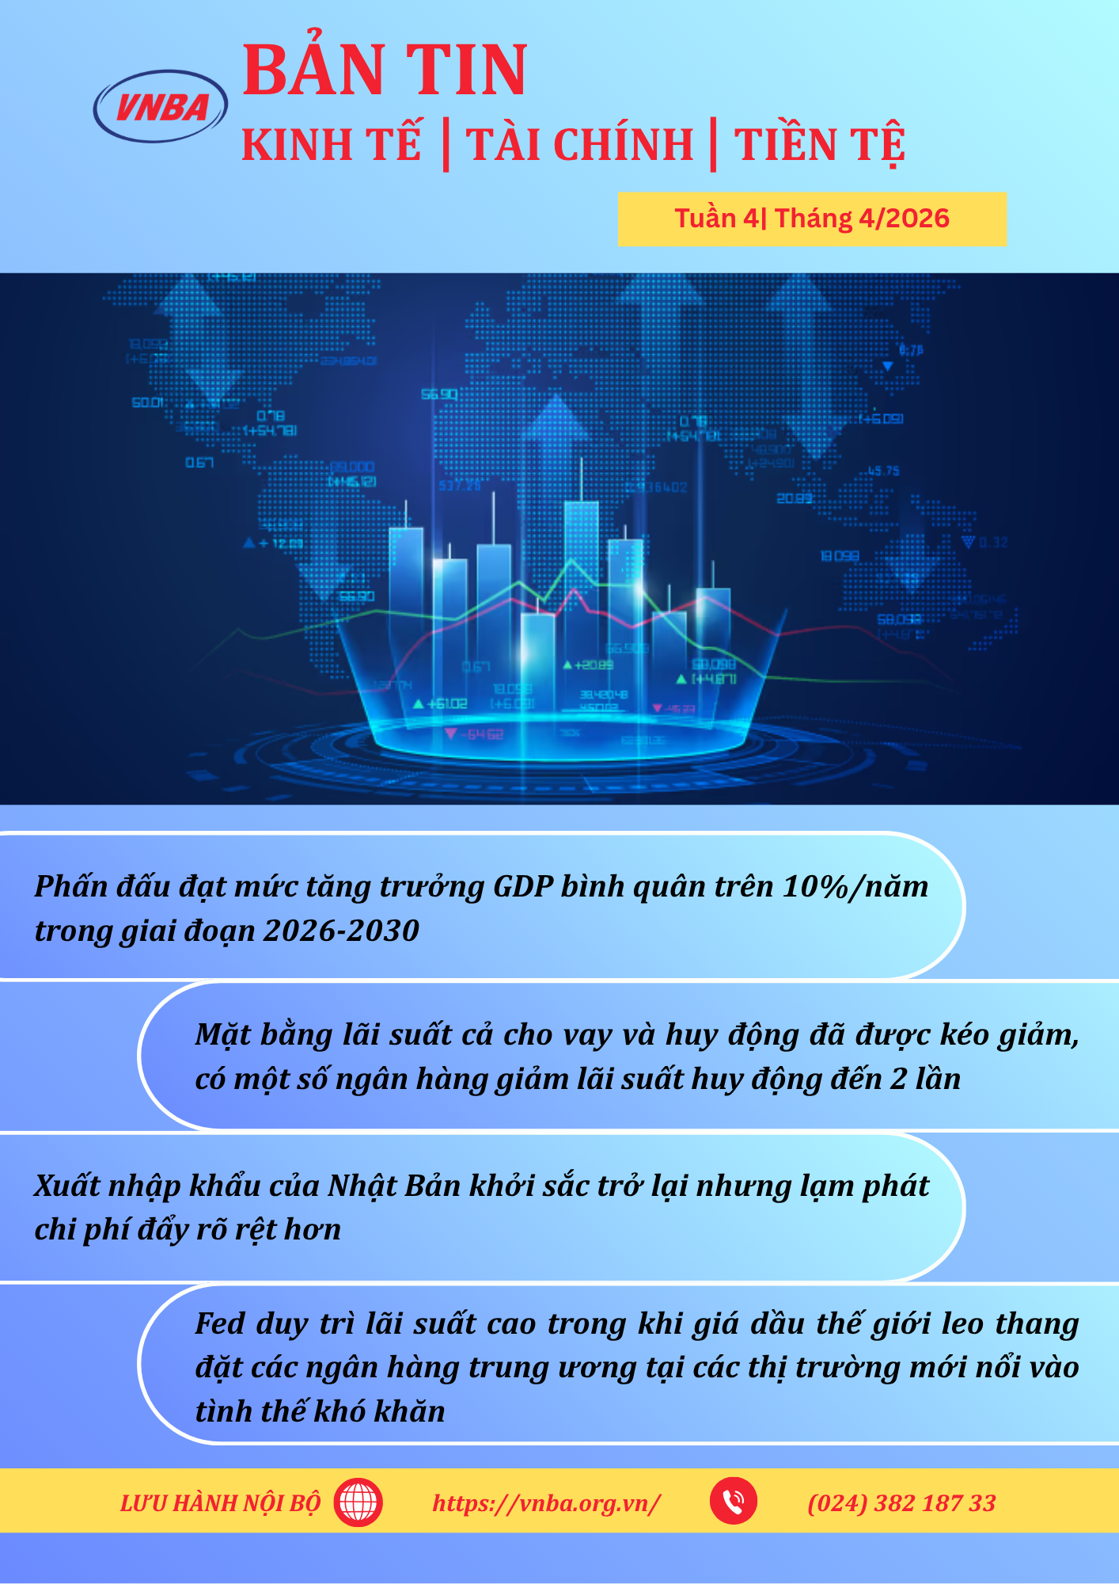

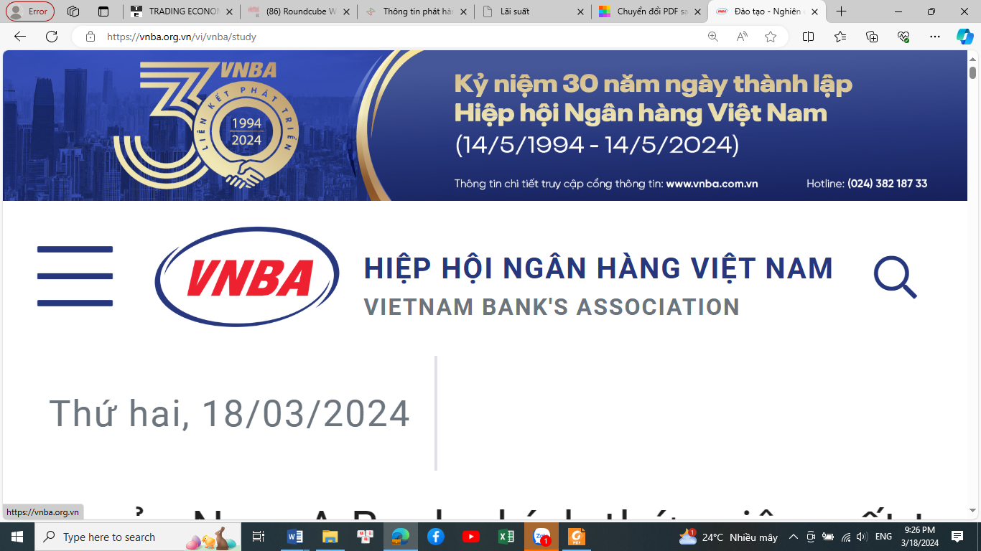

BẢN TIN KINH TẾ - TÀI CHÍNH – TIỀN TỆ
Tuần 4 tháng 4 (20-24/04/2026)

CÁC THÔNG TIN CHÍNH
Kinh tế - tài chính, ngân hàng Việt Nam
- Phấn đấu đạt mức tăng trưởng GDP bình quân trên 10%/năm trong giai đoạn 2026-2030;
- Giải ngân đầu tư công đến 15/4/2026 đạt 12,6% kế hoạch;
- Các TCTD kỳ vọng lạm phát tháng 4/2026 sẽ cao hơn so với tháng trước và bình quân cả năm 2026 và 2027 đều cao hơn so với 2025 và 2026;
- Mặt bằng lãi suất cả cho vay và huy động đã được kéo giảm, có một số ngân hàng giảm lãi suất huy động đến 2 lần;
- Kết quả hoạt động kinh doanh ngân hàng quý I/2026 có sự phân hóa rõ rệt;
- Lãi suất VND LNH tăng 3 phiên đầu tuần rồi giảm trở lại ở tất cả các kỳ hạn;
- Tuần qua, NHNN bơm ròng 89.631,65 tỷ đồng ra thị trường qua kênh OMO.
- Tỷ giá trung tâm được NHNN điều chỉnh linh hoạt.
- Tỷ giá trên thị trường tự do tăng – giảm đan xen qua các phiên.
Kinh tế - tài chính thế giới
- IMF hạ dự báo tăng trưởng thế giới năm 2026 chỉ còn 3,1% và cảnh báo rủi ro suy giảm còn lớn nếu xung đột kéo dài;
- Kinh tế Mỹ: Kỳ vọng lạm phát tiếp tục tăng cao;
- Kinh tế Nhật Bản: Xuất nhập khẩu khởi sắc trở lại nhưng lạm phát chi phí đẩy rõ rệt hơn;
- Kinh tế Trung Quốc: GDP tăng nhưng FDI lại vẫn giảm;
- FED và ECB cẩn trọng trước áp lực lạm phát mới và theo dõi sát diễn biến thị trường;
- BOJ có thể tăng lãi suất từ giữa năm, còn PBOC tiếp tục giữ nguyên lãi suất cơ bản;
- Việc duy trì lãi suất cao tại Mỹ trong khi giá dầu thế giới leo thang đặt các ngân hàng trung ương tại các thị trường mới nổi vào tình thế khó khăn.
Thông tin hội viên
- VNBA triển khai Bộ Quy tắc ứng xử thu hồi nợ tại khu vực phía Nam;
- Nâng cao năng lực quản trị rủi ro và an ninh mạng trong kỷ nguyên AI và Cloud;
- Agribank thúc đẩy hợp tác tài chính Việt - Hàn, mở rộng không gian phát triển trong kỷ nguyên số;
- ĐHĐCĐ Vietcombank 2026: Tăng vốn hơn 10.600 tỷ đồng, mở rộng không gian phát triển và khẳng định vị thế dẫn đầu;
- ĐHĐCĐ BIDV 2026: Củng cố vị thế ngân hàng quy mô lớn nhất, thúc đẩy tăng trưởng “Lớn - Mạnh - Xanh”;
- VietinBank hướng tới ngân hàng kiến tạo hệ sinh thái tài chính tầm cỡ quốc gia và khu vực…

- THÔNG TIN KINH TẾ - TÀI CHÍNH THẾ GIỚI
- Kinh tế thế giới

Trong tuần qua (20–26/4/2026), IMF tiếp tục phát đi tín hiệu thận trọng về triển vọng toàn cầu khi hạ dự báo tăng trưởng thế giới năm 2026 chỉ còn 3,1% - thấp hơn đáng kể so với kịch bản trước xung đột, trong khi lạm phát toàn cầu vẫn ở mức 4,4%. IMF cho rằng cú sốc Trung Đông đang đẩy giá năng lượng lên cao, làm gián đoạn thương mại và khiến điều kiện tài chính toàn cầu có xu hướng thắt chặt trở lại; riêng các nền kinh tế lớn được dự báo tăng trưởng Mỹ 2,3%, khu vực EURO 1,1%, Trung Quốc 4,4% và Nhật Bản 0,7% trong năm 2026. Đồng thời, IMF cũng cảnh báo rủi ro suy giảm còn lớn nếu xung đột kéo dài.

*Dữ liệu tháng 4/2026 là sơ bộ, dữ liệu của Trung Quốc đến tháng 3/2026. Nguồn: S&P GlobalNBS
Kinh tế Mỹ: Kỳ vọng lạm phát tiếp tục tăng cao  Kỳ vọng lạm phát tăng mạnh  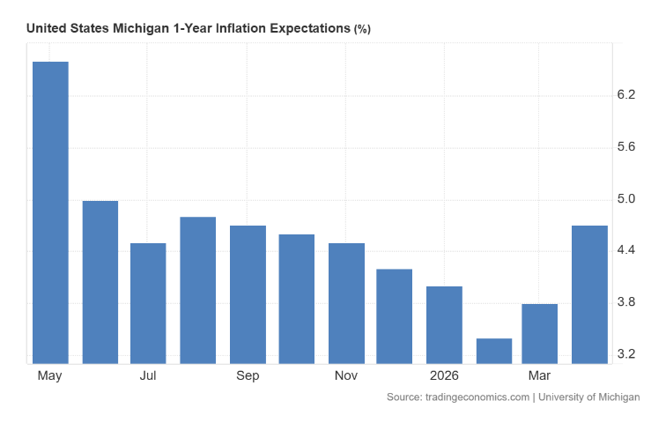 | Các số liệu công bố trong tuần cho thấy nền kinh tế lớn nhất thế giới vẫn giữ được sự bền bỉ nhất định, nhưng chi phí đầu vào và tâm lý hộ gia đình tiếp tục bị bào mòn bởi cú sốc giá năng lượng.  -Chỉ số PMI tổng hợp nhanh của S&P Global tăng lên 52,0 trong tháng 4 từ 50,3 của tháng 3; PMI sản xuất vọt lên 54,0 còn PMI dịch vụ đạt 51,3, phản ánh hoạt động kinh doanh phục hồi sau giai đoạn chững lại đầu tháng.  -Doanh số bán lẻ tháng 3 tăng 1,7% so với tháng trước, mạnh nhất trong vòng một năm qua, nhờ giá xăng tăng và chi tiêu vẫn khá vững ở nhiều nhóm hàng;  -Số đơn xin trợ cấp thất nghiệp lần đầu nhích lên 214.000 trong tuần nhưng vẫn ở mức thấp so với trung bình năm trước. Tuy nhiên, niềm tin tiêu dùng vẫn rất yếu: chỉ số của Đại học Michigan được điều chỉnh lên 49,8 trong tháng 4, nhưng vẫn là mức thấp kỷ lục;  -Kỳ vọng lạm phát trong vòng một năm tới tăng lên 4,7% và kỳ vọng 5 năm lên 3,5%. Lãi suất thế chấp 30 năm giảm xuống 6,23%, nhưng điều đó chưa đủ để bù lại áp lực từ giá cả và tâm lý phòng thủ của người dân.
Kinh tế khu vực EURO: Niềm tin doanh nghiệp và người tiêu dùng đồng loạt suy giảm  PMI tổng hợp bất ngờ giảm mạnh  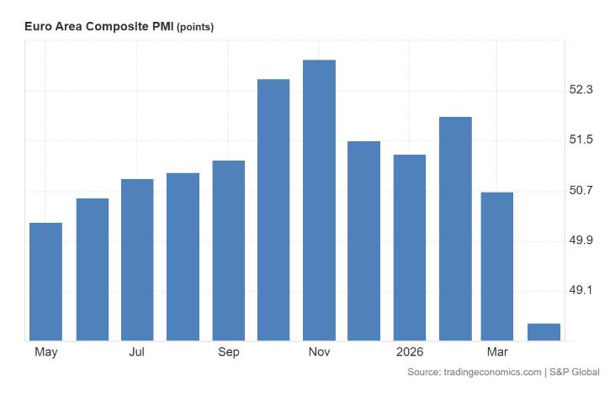 | Bức tranh tăng trưởng xấu đi rõ hơn trong tháng 4/2026 khi tác động của giá năng lượng và gián đoạn chuỗi cung ứng bắt đầu thấm sâu vào khu vực dịch vụ.  -PMI tổng hợp sơ bộ giảm xuống 48,6 từ 50,7 trong tháng 3, mức co hẹp mạnh nhất trong 17 tháng;  -PMI dịch vụ giảm còn 47,4, còn PMI sản xuất dù vẫn đạt mức điểm 52,2.  -Niềm tin doanh nghiệp và người tiêu dùng đồng loạt suy giảm: chỉ số niềm tin tiêu dùng khu vực euro giảm xuống -20,6, còn ZEW kỳ vọng kinh tế xuống -20,4, thấp nhất từ cuối 2022.  Những diễn biến này cho thấy khu vực EURO đang chịu sức ép kép: tăng trưởng suy yếu và rủi ro lạm phát tiềm ẩn.
Kinh tế Nhật Bản: Xuất nhập khẩu khởi sắc trở lại nhưng lạm phát chi phí đẩy rõ rệt hơn  CPI bật tăng trở lại  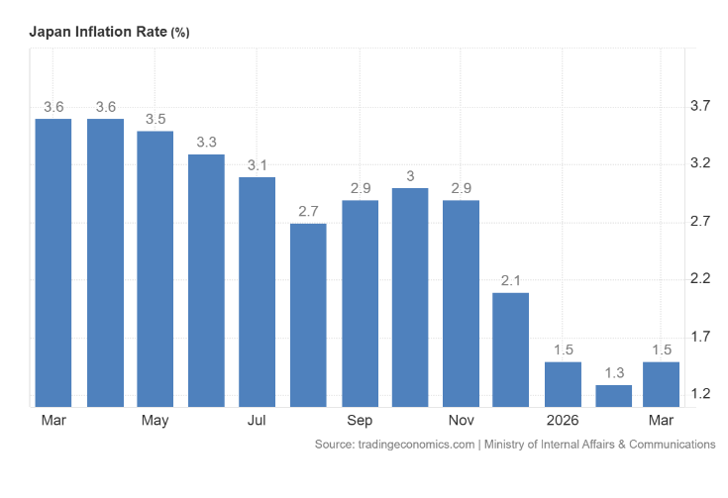 | Dữ liệu tháng 3/2026 cho thấy nền kinh tế đang chuyển sang xu hướng lạm phát chi phí rõ hơn.  - CPI toàn phần tăng lên 1,5% YoY từ 1,3% của tháng trước, còn CPI lõi tăng lên 1,8%, vẫn dưới mục tiêu 2% nhưng đã quay đầu tăng sau bốn tháng chậm lại.  - Xuất khẩu tháng 3 tăng 11,7% YoY lên mức kỷ lục JPY 11.003,3 tỷ, nhập khẩu tăng 10,9% lên JPY 10.336,3 tỷ, giúp cán cân thương mại chuyển sang thặng dư JPY 667 tỷ. - Chỉ số PMI sản xuất sơ bộ tháng 4 bật lên 54,9 và PMI tổng hợp là 52,4, nhưng PMI dịch vụ giảm còn 51,2, cho thấy khu vực sản xuất hưởng lợi từ tích trữ hàng hóa và đơn hàng trước rủi ro nguồn cung, trong khi tiêu dùng dịch vụ yếu hơn.  còn Bộ Tài chính Nhật tiếp tục phát tín hiệu sẵn sàng can thiệp khi đồng yên tiến sát mốc 160 JPY/USD.
Kinh tế Trung Quốc: GDP tăng nhưng FDI lại vẫn giảm  FDI vẫn tiếp tục giảm  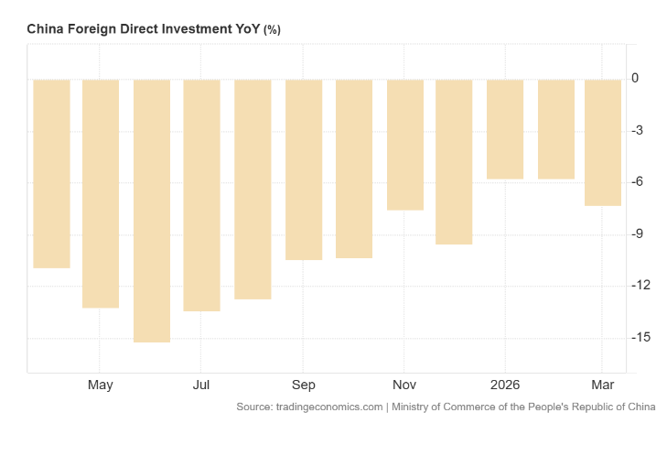 | Kinh tế Trung Quốc tuần qua có nhiều tín hiệu “ổn định trên bề mặt nhưng phân hóa bên trong”.  Trong quý I/2026, GDP tăng 5,0% YoY và 1,3% QoQ, cao hơn dự báo, nhưng động lực tăng trưởng vẫn lệch về phía cung và xuất khẩu hơn là cầu nội địa.  Dữ liệu mới trong tuần cho thấy áp lực trong nước còn lớn:  -FDI quý I giảm 7,3% YoY xuống CNY 249,6 tỷ;  -Tỷ lệ thất nghiệp thanh niên đô thị 16–24 tuổi tăng lên 16,9% trong tháng 3; nhóm 25–29 tuổi cũng tăng lên 7,7%.
 | Nguồn: BLS/EUROSTAT/NBS/Tradingeconomics
- Thị trường tài chính

Động thái chính sách các NHTW lớn
FED: Cẩn trọng trước áp lực lạm phát mới  Biến số lớn nhất hiện nay là thị trường năng lượng. Việc giá dầu thô vượt ngưỡng 100 USD/thùng do lo ngại gián đoạn các tuyến hàng hải huyết mạch (như eo biển Hormuz) đang tạo ra áp lực lạm phát cấu trúc mới. Fed lo ngại rằng chi phí năng lượng cao không chỉ làm tăng lạm phát tiêu dùng mà còn ngấm vào chi phí sản xuất, gây ra tình trạng lạm phát đình trệ (stagflation) – tăng trưởng kinh tế chậm lại nhưng giá cả vẫn tiếp tục leo thang. | Cục Dự trữ Liên bang Mỹ (Fed) đang đứng trước một bài toán đa mục tiêu phức tạp khi chuẩn bị bước vào kỳ họp chính sách trong tuần cuối tháng 4 này.  Quan điểm của các quan chức Fed, điển hình là cựu Chủ tịch Fed Cleveland Loretta Mester, nhấn mạnh rằng mặc dù giá năng lượng có sự biến động, nhưng việc chúng duy trì ở mức cao hơn đáng kể so với giai đoạn trước xung đột sẽ buộc Fed phải duy trì chính sách thắt chặt lâu hơn dự kiến. Cơ quan này cần thêm thời gian để xác định liệu đây là một cú sốc tạm thời hay là một xu hướng lạm phát dài hạn mới.  Sau hai tháng kể từ khi xung đột tại Trung Đông leo thang, Fed đang ưu tiên chiến lược "chờ và xem" để đánh giá đầy đủ các tác động lan tỏa từ các yếu tố địa chính trị đối với nền kinh tế trong nước.
ECB: Theo dõi sát diễn biến thị trường | Thị trường phân tích ECB cũng đang ở thế “chờ và quan sát diễn biến thị trường”. Nhiều khả năng ECB sẽ giữ nguyên lãi suất cơ bản ở mức 2% trong cuộc họp sắp tới, nhưng thị trường vẫn còn đặt cược vào khả năng tăng lãi suất trong các tháng sau nếu cú sốc năng lượng làm kỳ vọng lạm phát bật lên.
BOJ: Có thể tăng lãi suất từ giữa năm | NHTW Nhật Bản BOJ nhiều khả năng giữ lãi suất ở 0,75% tại cuộc họp 27–28/4, nhưng vẫn để ngỏ khả năng tăng tiếp từ tháng 6/2026 trở đi;
PBOC: Tiếp tục giữ nguyên lãi suất cơ bản  Ngân hàng Nhân dân Trung Quốc (PBoC) tiếp tục giữ nguyên lãi suất cơ bản (LPR) trong cuộc họp tháng 4/2026, với lãi suất cho vay kỳ hạn 1 năm ở 3,0% và kỳ hạn 5 năm ở mức 3,5%, - tháng thứ 11 liên tiếp không thay đổi. | Động thái này phù hợp với lập trường “hỗ trợ vừa phải” mà PBoC vẫn theo đuổi: giữ thanh khoản nới lỏng, nhưng chưa vội tung thêm cú hích lớn khi tăng trưởng quý I đã tương đối vững và áp lực tỷ giá, dòng vốn, cũng như bối cảnh địa chính trị vẫn rất nhạy cảm.
Những tác động tiềm năng từ điều chỉnh chính sách của các NHTW lớn  Phản ứng chính sách lãi suất "cao hơn trong thời gian lâu hơn hơn" của Fed đang tạo ra hiệu ứng domino toàn cầu. Việc duy trì lãi suất cao tại Mỹ trong khi giá dầu thế giới leo thang đặt các ngân hàng trung ương tại các thị trường mới nổi vào tình thế khó khăn. | Các thách thức chính với các ngân hàng trung ương mới nổi bao gồm:  -Áp lực tỷ giá: Đồng USD mạnh hơn gây sức ép lên nỗ lực ổn định tỷ giá trong nước.  -Lạm phát nhập khẩu: Chi phí nhiên liệu thế giới tăng buộc các cơ chế điều hành giá xăng dầu nội địa phải thích ứng, từ đó tác động đến chỉ số CPI.  -Thu hẹp dư địa điều hành: Khả năng hạ lãi suất để hỗ trợ tăng trưởng bị hạn chế đáng kể khi lạm phát mục tiêu bị đe dọa bởi các yếu tố từ bên ngoài.
 | Nguồn: FED/ECB/BOE/BOJ/PBOC
Diễn biến thị trường tài chính nổi bật trong tuần  Trên thị trường tài chính quốc tế, tuần qua nghiêng về trạng thái “định giá lại rủi ro lạm phát”, nhưng mức độ phân hóa giữa các tài sản khá lớn.  Diễn biến DXY trong vòng 01 năm qua  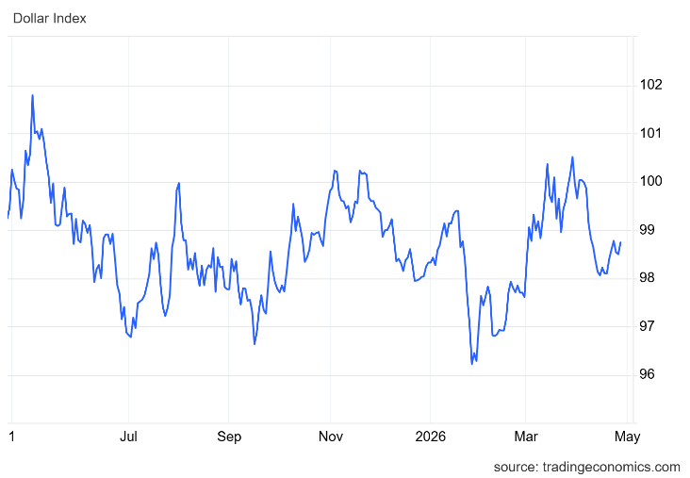 | Đồng USD kết tuần vẫn mạnh, với chỉ số DXY dao động quanh ngưỡng 98,55–98,6, tăng khoảng 0,7% trong tuần;  Lợi suất trái phiếu Kho bạc Mỹ 10 năm ở vùng 4,32–4,33%, tăng khoảng 7 điểm cơ bản trong tuần.  Chứng khoán Mỹ vẫn giữ được sắc xanh nhờ nhóm công nghệ và kết quả kinh doanh, với S&P 500 +0,6%, Nasdaq +1,5%, còn Dow Jones -0,4% trong tuần.  Ở châu Âu, STOXX 600 giảm 2,5% trong tuần, phản ánh mức nhạy cảm cao của khu vực với cú sốc năng lượng.  Còn tại Nhật Bản, Nikkei 225 tăng 2,12% trong tuần lên vùng đỉnh mới, trong khi Topix giảm 1,18%.  Ở Trung Quốc, Shanghai Composite tăng khoảng 0,7% và Shenzhen Component tăng 0,37% trong tuần, còn lợi suất trái phiếu chính phủ Trung Quốc 10 năm dao động quanh 1,73–1,75%, cho thấy dòng tiền vẫn coi đây là nơi trú ẩn tương đối an toàn.
 | Nguồn:Bloomber/CNBC
- Thị trường hàng hóa quốc tế
Giá vàng thế giới giảm lần đầu tiên trong vòng 5 tuần qua  Kết thúc phiên giao dịch cuối tuần (24/04/2026), giá vàng thế giới nhích lên nhưng vẫn ghi nhận tuần giảm đầu tiên trong vòng 5 tuần qua.  Giá vàng giao ngay tăng 0,7% lên trên 4,709 USD/oz, sau khi có lúc tăng hơn 1% trong phiên, nhưng vẫn giảm hơn 2% tính từ đầu tuần. Hợp đồng vàng tương lai Mỹ giao tháng 06 tăng 0,4% lên 4.741,30 USD/oz.  Diễn biến giá vàng tuần qua  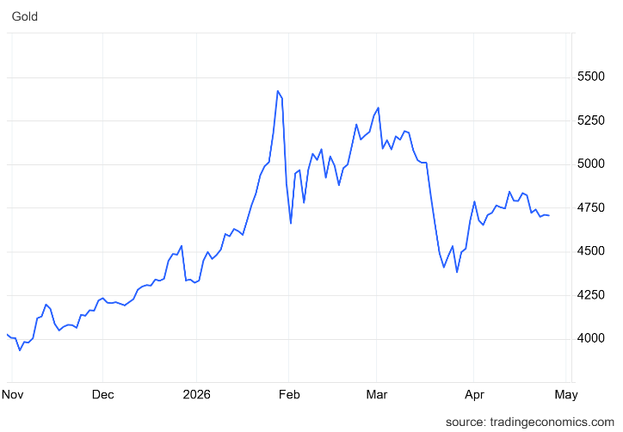  Giá vàng phiên cuối tuần tăng được thị trường thận trọng đánh giá do lo ngại lạm phát kéo dài và diễn biến khó lường của xung đột Mỹ–Iran. | Giá dầu thế giới tiếp tục chịu tác động nguồn cung  Kết thúc phiên giao dịch cuối tuần (24/04/2026), giá dầu WTI giảm hơn 1% khi Mỹ-Iran chuẩn bị đàm phán tại Pakistan.  Dầu Brent gần như đi ngang, chốt ở mức 105,33 USD/thùng, trong khi dầu WTI của Mỹ giảm hơn 1% xuống 94,40 USD/thùng.  Giá dầu tuần qua  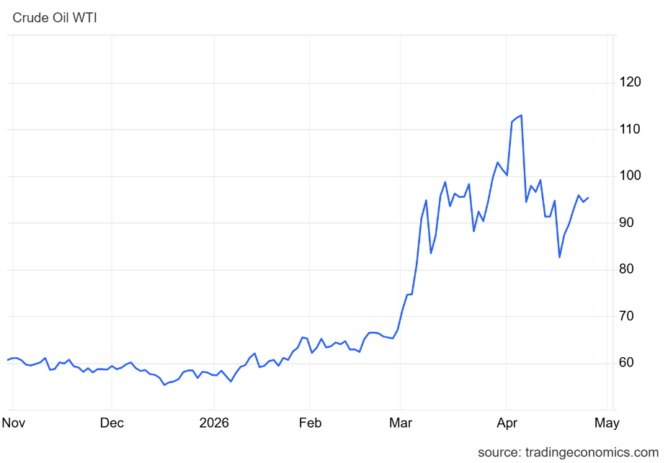  Lệnh ngừng bắn giữa Mỹ & Iran vẫn được duy trì nhưng xung đột đôi bên đã chuyển sang những vụ đối đầu trên biển, với các hình thức phong tỏa khiến Eo biển Hormuz - tuyến vận tải năng lượng quan trọng. Hai bên đang tìm cách tận dụng lợi thế kinh tế và ngoại giao để đạt được những thỏa thuận có lợi nhất có thể.
 | Nguồn: OPEC/KITCO/Bloomberg
DỮ LIỆU THỊ TRƯỜNG TÀI CHÍNH – TIỀN TỆ – HÀNG HÓA QUỐC TẾ
TUẦN 4 tháng 4 (20-24/04/2026)
Lãi suất điều hành của một số NHTW | Tỷ giá USD với một số đồng tiền chủ chốt
  NHTW | Quốc gia | Lãi suất hiện áp dụng | Lãi suất trước đó | Thời gian  điều chỉnh | Phiên họp chính sách  sắp tới
  FED | Mỹ | 3.50%-3.75% | 3.75%-4.00% | 10/12/2025 | 29/04/2026
  ECB | EURO Zone | 2.00% | 2.25% | 05/06/2025 | 30/04/2026
  BOJ | Nhật Bản | 0.75% | 0.50% | 19/12/2025 | 28/04/2026
  PBoC | Tr/Quốc | 3.00% | 3.10% | 20/05/2025 | Không T/báo
  RBA | Úc | 4.10% | 3.85% | 17/03/2026 | 05/05/2026
  BoE | Anh | 3.75% | 4.00% | 18/12/2025 | 30/04/2026
  BOK | Hàn Quốc | 2.50% | 2.75% | 29/05/2025 | 28/05/2026
  Cặp tiền tệ chủ chốt | Tỷ giá | +/_% tuần | +/_% tháng | +/_%  Từ đầu năm | +/_%  năm
  EURUSD | 1.17216 | -0.37% | 1.41% | -0.16% | 3.14%
  GBPUSD | 1.35316 | 0.11% | 1.25% | 0.53% | 1.63%
  AUDUSD | 0.71531 | -0.24% | 2.96% | 7.20% | 11.87%
  USDJPY | 159.377 | 0.47% | -0.06% | 1.68% | 10.93%
  USDCNY | 6.83404 | 0.26% | -0.99% | -2.04% | -6.23%
  USDCAD | 1.36685 | -0.18% | -1.03% | -0.38% | -1.39%
  USDKRW | 1476.64 | 0.65% | -1.92% | 2.50% | 2.66%
  DXY | 98.533 | 0.44% | -1.07% | 0.21% | -0.94%
  USDSGD | 1.27661 | 0.54% | -0.38% | -0.75% | -2.97%
Lợi tức trái phiếu chính phủ một số nước | Chỉ số chứng khoán một số thị trường lớn
  Trái phiếu CP kỳ hạn 10 năm | Lợi suất | +/_% tuần | +/_% tháng | +/_% từ đầu năm | +/_% năm
  United States | 4.3070 | 0.06% | -0.03% | 0.14% | 0.04%
  United Kingdom | 4.9350 | 0.17% | 0.16% | 0.46% | 0.45%
  Japan | 2.4406 | 0.02% | 0.19% | 0.37% | 1.10%
  Australia | 4.9830 | -0.02% | 0.02% | 0.22% | 0.79%
  Germany | 3.0068 | 0.04% | 0.05% | 0.14% | 0.53%
  China | 1.7610 | 0.00% | -0.06% | -0.10% | 0.10%
  Singapore | 2.1210 | 0.08% | -0.08% | -0.10% | -0.36%
  South Korea | 3.8110 | 0.10% | -0.05% | 0.43% | 1.23%
  Vietnam | 4.3660 | 0.01% | 0.03% | 0.18% | 1.19%
  Indonesia | 6.7150 | 0.13% | -0.13% | 0.60% | -0.19%
  Chỉ số  chủ chốt | +/-% 1 tuần | +/-% 1 tháng | +/-% sv đầu năm | +/-% sv 1 năm | +/-%  sv 3 năm
  Dow Jones | -0.70% | +8.68% | +2.24% | +20.83% | +44.12%
  S&P 500 | +0.01% | +12.53% | +4.28% | +28.19% | +71.22%
  Nasdaq | +0.03% | +18.61% | +6.12% | +41.37% | +101.72%
  DAX | -0.73% | +6.45% | -1.93% | +6.76% | +50.85%
  FTSE 100 | -1.37% | +2.02% | +4.04% | +21.64% | +31.28%
  CAC 40 | -0.64% | +4.27% | -0.56% | +6.72% | +8.18%
  Nikkei 225 | +0.56% | +15.48% | +19.03% | +66.23% | +107.64%
  Shanghai | -0.28% | +4.37% | +3.17% | +24.88% | +23.22%
  Hang Seng | -0.75% | +4.92% | +1.32% | +17.40% | +30.53%
Thị trường hàng hóa thế giới
  1. Năng lượng | Giá | +/_% tuần | +/_% tháng | +/_% từ đầu năm | +/_% năm
  Dầu thô USD/Bbl | 94.400 | 14.30% | 4.52% | 64.40% | 49.79%
  Khí ga USD/MMBtu | 2.5230 | -5.65% | -13.36% | -31.55% | -18.98%
  Xăng USD/Gal | 3.4626 | 15.24% | 14.94% | 102.38% | 63.30%
  Than USD/T | 130.20 | -1.59% | -5.34% | 21.12% | 36.55%
  2. Kim loại quý
  Vàng USD/t.oz | 4709.27 | -2.57% | 3.98% | 9.02% | 41.85%
  Bạc USD/t.oz | 75.630 | -6.35% | 6.07% | 6.13% | 128.72%
  Lithium CNY/T | 173000 | 2.06% | 13.44% | 45.99% | 147.85%
  Platin SD/t.oz | 2030.40 | -5.20% | 5.43% | -1.91% | 109.90%
  4. Khoáng sản-  Nông sản | Giá | +/_% tuần | +/_% tháng | +/_%  Từ đầu năm | +/_%  năm
  Đồng USD/Lbs | 6.0235 | -1.31% | 8.85% | 6.01% | 24.44%
  Thép CNY/T | 3152.00 | 1.78% | 0.67% | 1.81% | 3.58%
  Quặng sắt $/T | 786.50 | 1.03% | -2.48% | -0.38% | 11.64%
  Chì USD/T | 1964.90 | -0.14% | 2.70% | -2.01% | 0.75%
  Nhôm USD/T | 3603.00 | 1.29% | 11.02% | 20.26% | 47.82%
  Thiếc USD/T | 50215 | 0.22% | 13.51% | 23.82% | 58.09%
  Kẽm USD/T | 3476.45 | 1.17% | 12.32% | 11.36% | 31.16%
  Nikel USD/T | 19125 | 6.34% | 10.26% | 14.18% | 23.47%
  3. Nông sản | Giá | +/_% tuần | +/_% tháng | +/_% từ đầu năm | +/_% năm trước
  Sữa USD/CWT | 16.84 | -0.06% | 4.47% | 10.64% | -3.50%
  Cao su S Cents/Kg | 210.20 | 3.34% | 8.57% | 16.84% | 24.45%
  Coffee USD/Lbs | 294.90 | 3.75% | -6.71% | -15.44% | -27.34%
  Bông USD/Lbs | 79.360 | -0.58% | 16.40% | 23.48% | 19.34%
  Gạo USD/cwt | 10.8000 | -2.70% | -1.59% | 12.56% | -16.51%
  Đường USD/Lbs | 14.11 | 4.67% | -9.26% | -6.00% | -22.39%
  Chè INR/Kgs | 181.94 | 3.47% | 15.59% | -0.73% | 0.33%
  Ngô USD/BU | 455.0000 | 1.39% | -2.62% | 3.35% | -4.96%
  5. Nông sản – Thủy sản |  | Giá tuần này | Giá tuần trước | Ghi chú
  Tiêu  US$/kg | Indonesia – Black Pepper | 6,665 | 6,660
  Tiêu  US$/kg | Brazil Black - Pepper ASTA 570 | 6,100 | 6,050
  Tiêu  US$/kg | Ấn Độ - Garbled/Ungarbled | 7,300  7,000 | 7,250  6,980
  Điều  US$/kg | Kunming/ Trung Quốc | 1,420 | 1,400
  Điều  US$/kg | Kolar/Ấn Độ | 1,410 | 1,400
  Cá da trơn | Vietnam (US$/kg) | 1,730 | 1,720
  Cá da trơn | Thái Lan (US$/kg) | 1,810 | 1,820
  Tôm chân trắng  US$/kg  30 con | Pradesh (Ấn Độ) | 4,620 | 4,610
  Tôm chân trắng  US$/kg  30 con | Đông Java (Indonesia) | 4,530 | 4,520
Nguồn: Tổng hợp từ Tradingeconomics, Investing/ Tridge.com/ Ipscnet.org/giacaphe.vn/Vasep.com.vn; 26/04/2026
- KINH TẾ - TÀI CHÍNH – TIỀN TỆ TRONG NƯỚC
- THÔNG TIN KINH TẾ VĨ MÔ
Nghị quyết về kế hoạch phát triển kinh tế - xã hội 5 năm giai đoạn 2026-2030  Ngày 24/04/2026, tại phiên Bế mạc Kỳ họp thứ Nhất, khóa XVI, Quốc hội đã tiến hành biểu quyết thông qua Nghị quyết về kế hoạch phát triển kinh tế - xã hội 05 năm giai đoạn 2026 – 2030, với 100% đại biểu Quốc hội có mặt tán thành.  Các chỉ tiêu kinh tế chủ yếu:  Tốc độ tăng trưởng GDP: Phấn đấu đạt mức bình quân trên 10%/năm trong giai đoạn 2026-2030.  GDP bình quân đầu người: Đến năm 2030 đạt khoảng 8.500 USD.  Quy mô kinh tế: Phấn đấu quy mô GDP đạt trên 1.000 tỷ USD vào khoảng năm 2031-2032 nếu duy trì tốc độ này.  Đóng góp của TFP: Năng suất nhân tố tổng hợp (TFP) đóng góp vào tăng trưởng kinh tế ở mức trên 55%.  Kinh tế số: Quy mô kinh tế số đạt tối thiểu 30% GDP.  Xuất khẩu: Tỷ trọng xuất khẩu sản phẩm công nghệ cao trên tổng giá trị hàng hoá xuất khẩu đạt tối thiểu 50%.  Vốn đầu tư: Tổng vốn đầu tư toàn xã hội 5 năm dự kiến đạt khoảng 38-38,5 triệu tỷ đồng, tương đương khoảng 40% GDP. | 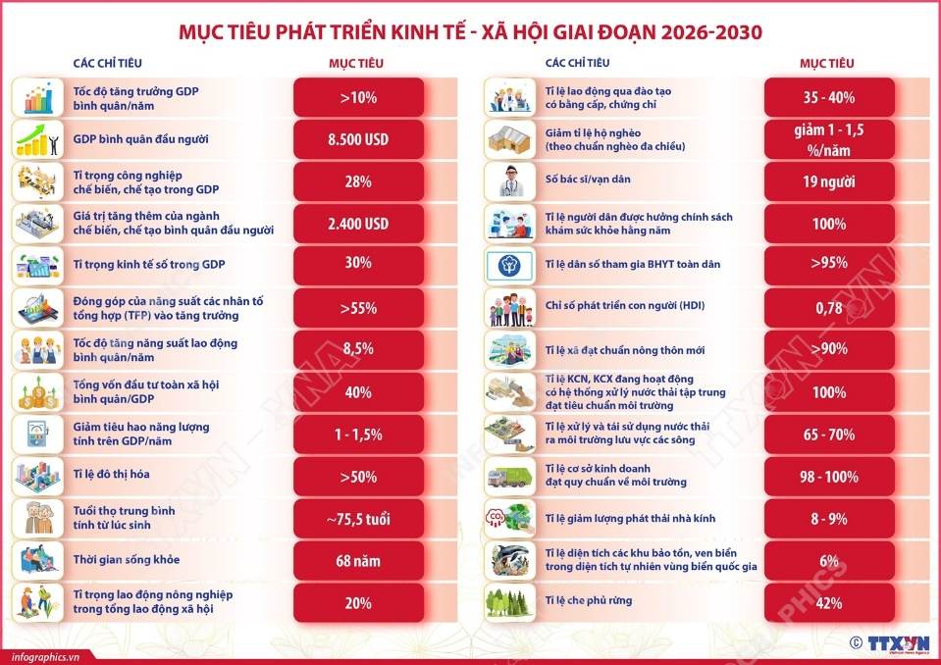  Lần đầu tiên Quốc hội giao chỉ tiêu tăng trưởng GRDP cụ thể cho từng địa phương trong kế hoạch phát triển kinh tế - xã hội 5 năm. Theo đó:  -Hải Phòng được giao mức cao nhất, với GRDP năm 2026 đạt 13-13,5% và bình quân giai đoạn 2026-2030 đạt 13-14%.  -Hà Nội và TP Hồ Chí Minh được giao mục tiêu khoảng 10% trở lên;  -Các địa phương như Quảng Ninh, Bắc Ninh, Ninh Bình, Hưng Yên, Thanh Hóa, Nghệ An, Khánh Hòa... được giao mục tiêu tăng trưởng từ khoảng 10% đến trên 13%.  -Một số địa phương như Gia Lai, Sơn La được giao mức khoảng 8%.  Nghị quyết xác định rõ 11 nhóm nhiệm vụ và giải pháp chủ yếu, trong đó nhấn mạnh mục tiêu:  -Ưu tiên phát triển thị trường vốn trong nước làm kênh huy động vốn dài hạn, giảm sự phụ thuộc vào hệ thống ngân hàng.  -Ban hành các cơ chế, chính sách đặc thù, vượt trội để phát huy hiệu quả hoạt động của Trung tâm tài chính quốc tế, khu thương mại tự do trong việc thu hút các dòng vốn đầu tư gián tiếp, các quỹ đầu tư quốc tế.  -Thu hút có chọn lọc các dự án đầu tư nước ngoài; đổi mới chính sách thu hút FDI theo hướng chuyển từ trọng tâm ưu đãi thuế sang các chính sách ưu đãi khác, áp dụng ưu đãi sau - ưu đãi theo kết quả; chú trọng thúc đẩy chuyển giao công nghệ, kết nối giữa khu vực FDI với khu vực trong nước; đầu tư hiệu quả ra nước ngoài;  -Cho phép áp dụng các cơ chế, chính sách đặc thù/đột phá đối với các lĩnh vực và dự án ưu tiên, quan trọng quốc gia, …
 | Nguồn: chinhphu.vn
Giải ngân đầu tư công đến 15/4/2026 đạt 12,6% kế hoạch  Nguyên nhân khiến giải ngân đầu tư công chậm có cả chủ quan và khách quan:  Nguyên nhân khách quan:  - Các yếu tố như biến động giá vật liệu, thay đổi chính sách, khó khăn trong giải phóng mặt bằng và điều kiện thời tiết.  Nguyên nhân chủ quan:  - Chất lượng lập kế hoạch chưa cao, phân bổ vốn còn dàn trải.  - Một số dự án chưa hoàn thiện thủ tục nhưng vẫn được bố trí vốn.  - Công tác giải phóng mặt bằng chưa đồng đều, thiếu quyết liệt.  - Việc phối hợp giữa các cơ quan chưa chặt chẽ.  - Năng lực tổ chức thực hiện của một số chủ thể còn hạn chế.  - Một bộ phận cán bộ còn tâm lý e ngại, né tránh trách nhiệm.  - Nguồn cung vật liệu thiếu hụt, trong khi nhu cầu tăng cao do triển khai đồng loạt nhiều dự án. | Số liệu đến hết ngày 15/4/2026:  -Tổng số vốn đầu tư công năm 2026 được Thủ tướng Chính phủ giao cho các bộ, cơ quan trung ương là 1.013.443,4 tỷ đồng.  -Số vốn kế hoạch năm 2025 được kéo dài sang năm 2026 là 55.289,6 tỷ đồng, theo quy định của Luật Đầu tư công).  -Số vốn phân bổ chi tiết 976.538,8 tỷ đồng.  -Số vốn chưa phân bổ chi tiết còn lại là 50.040,8 tỷ đồng, chiếm 4,9% kế hoạch Thủ tướng Chính phủ giao.  Về giải ngân:  -Số vốn kéo dài từ năm trước sang đạt 2.676,5 tỷ đồng, tương đương 5,8% kế hoạch.  - Tổng số giải ngân đạt 127.390,6 tỷ đồng, bằng 12,6% kế hoạch năm 2026;  -Vốn ngân sách trung ương giải ngân đạt 9,6%, vốn ngân sách địa phương đạt 14,2%.  -Có 7 bộ, cơ quan và 16 địa phương đạt tỷ lệ giải ngân bằng hoặc cao hơn mức bình quân chung.  -Tuy nhiên, vẫn còn 16 bộ, cơ quan có tỷ lệ giải ngân dưới 1%.
 | Nguồn: chinhphu.vn/mof.gov.vn
Kỳ vọng lạm phát của các TCTD và chi nhánh ngân hàng nước ngoài tại Việt Nam tháng 4/2026

Kết quả điều tra mới nhất của Ngân hàng Nhà nước Việt Nam về kỳ vọng lạm phát của các TCTD và chi nhánh ngân hàng nước ngoài tại Việt Nam (TCTD) tháng 4/2026 cho thấy các TCTD đều kỳ vọng lạm phát tháng 4/2026 sẽ cao hơn so với tháng trước và lạm phát bình quân cả năm 2026 và 2027 đều cao hơn so với 2025 và 2026, cụ thể:

Kỳ vọng về lạm phát của các TCTD:
- Tháng 4 cao hơn tháng 3/2026 (0,69% so với 0,41%).
- Bình quân 2026 so với bình quân 2025 lên khoảng 4,02% (tháng 3, kỳ vọng là 3,84%);
- Bình quân 2027 so với bình quân 2026 nhích nhẹ lên khoảng 3,94% (tháng 3, kỳ vọng là 3,9%).
 | Nguồn: SBV/VNBA tổng hợp
Tăng trưởng huy động vốn  Theo số liệu thống kê mới nhất của NHNN, so với tháng 2/2026:  -Lãi suất tiền gửi bình quân (%/năm) trong tháng 3/2026 của các tổ chức tín dụng đều tăng ở các kỳ hạn từ 0,1 -0,3 điểm%.  - Lãi suất cho vay bình quân với các khoản cho vay mới và cũ còn dư nợ tăng khoảng 0,2 -0,3 điểm% (bằng VND) và khoảng 0,2 điểm% (băng USD).  Còn nếu so với cuối 2025, lãi suất tiền gửi bình quân (%/năm) trong tháng 3/2026 tăng khoảng 0,2 – 0,9 điểm% (bằng VND) và khoảng 0,3 điểm% (bằng USD).  Đến 09/4/2026, sau cuộc họp giữa NHNN với các ngân hàng thương mại, mặt bằng lãi suất cả cho vay và huy động đã được kéo giảm. Đến cuối tháng 4, đã có khoảng trên 30 ngân hàng điều chỉnh giảm lãi suất huy động, trong đó một số trường hợp như SeABank và Agribank thậm chí giảm hai lần liên tiếp. | Mức lãi suất huy động thông thường cao nhất một số kỳ hạn  *Cập nhật đến 27/04/2026 từ các biểu lãi suất huy động tiết kiệm thông thường của các NH.  Lãi suất huy động của các ngân hàng đến 26/4/2026  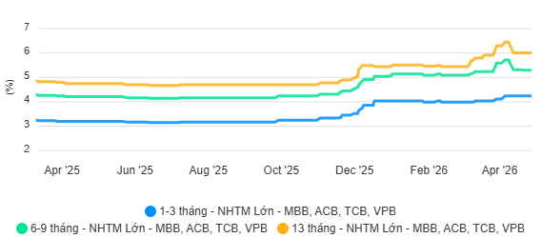  Tuy nhiên, đợt điều chỉnh giảm lãi suất lần này còn mang tính cục bộ, chưa tạo ra sự dịch chuyển đủ mạnh để kéo mặt bằng lãi suất chung xuống mức kỳ vọng. Áp lực chi phí vốn và chênh lệch cấu trúc, những biến động địa chính trị và động thái chính sách của các NHTW lớn vẫn sẽ là những yếu tố khiến dư địa giảm lãi suất còn khá hạn chế.
  Kỳ hạn | Không Kỳ hạn | 01 tháng | 03 tháng | 06 tháng | 09 tháng | 12 tháng | 18 tháng | 24 tháng
  Mức lãi suất cao nhất | 0,50% | 4,75% | 4,75% | 7,00% | 6,85% | 7,50% | 7,10% | 7,20%
  Ngân hàng | Bắc Á Bank | OCB | OCB | Shinhan  Bank | Bắc Á Bank | Shinhan  Bank | Shinhan  Bank | MB  Bank
 | Nguồn: sbv.gov.vn và tổng hợp từ các NHTM
Kết quả hoạt động kinh doanh ngân hàng quý I/2026

Đến 27/04/2026, sơ bộ đã có 14 ngân hàng công bố kết quả kinh doanh quý I/2026.

Tổng hợp kết quả kinh doanh ngân hàng (sơ bộ đến 27/4/2026)
Ngân hàng | LNTT Quý 1/2026  (Tỷ VNĐ) | Tăng trưởng LNTT (So với cùng kỳ) | Tổng tài sản  (Tỷ VND) | Mức tăng tài sản  (So với cuối 2025)
ABBank | 1.500 | +268% | >250.000 | +13,48%
PGBank | 275,7 | +187% | 86.711 | Đang cập nhật
VPBank | 7.900 | +58% | ~1.370.000 | +9,0%
VietinBank | 10.000 (ước tính) | +56% | Chưa công bố số tuyệt đối | +5,4%
VietABank | 508 | +44% | Đang cập nhật | Đang cập nhật
OCB | 1.224 | +37% | 344.098 | +6,5%
Nam A Bank | 1.620 | +32,5% | ~410.000 | Tăng 56% so với cùng kỳ
Techcombank | 8.869 | +22,5% | 1.190.000 | Đang cập nhật
ACB | 5.400 | +17% | Đang cập nhật | Đang cập nhật
BIDV | 8.571 | +16% | 3.388.000 | +1,7%
MB | 9.500 | +13,3% | Đang cập nhật | Đang cập nhật
SHB | 4.660 | +7% | 930.900 | +4,4%
Sacombank | 3.572 | Đang cập nhật | 861.000 | Giảm 57.000 tỷ VNĐ
LPBank | 2.826 | -11% | Đang cập nhật | Đang cập nhật

Một số điểm nhấn đáng chú ý:
ABBank là điểm sáng lớn nhất với mức tăng trưởng LNTT lên tới 268% (đạt 1.500 tỷ đồng), đi kèm với đó là quy mô tổng tài sản mở rộng mạnh mẽ (tăng hơn 13% chỉ trong 3 tháng). Tương tự, PGBank cũng ghi nhận mức lợi nhuận tăng gần 3 lần.

VietinBank, MB, Techcombank và BIDV vẫn là những trụ cột vững chắc khi LNTT đều tiệm cận hoặc vượt ngưỡng 9.000 - 10.000 tỷ đồng chỉ trong một quý. Đặc biệt, Techcombank ghi nhận mức lãi kỷ lục nhờ mảng dịch vụ bùng nổ.

Sức ép thanh khoản & Tài sản: Sacombank là minh chứng rõ nhất cho giai đoạn khó khăn về thanh khoản đầu năm. Áp lực từ chi phí vốn và huy động giảm, tổng tài sản của ngân hàng này thu hẹp khoảng 57.000 tỷ đồng. Trong khi đó, LPBank có lợi nhuận giảm sút (-11%) do quyết định tăng chi phí trích lập dự phòng lên gấp gần 4 lần để gia cố bộ đệm rủi ro.
 | Nguồn:Tổng hợp báo cáo các NHTM
Diễn biến giá vàng trong nước tuần qua  Giá vàng trong nước tháng 4/2026  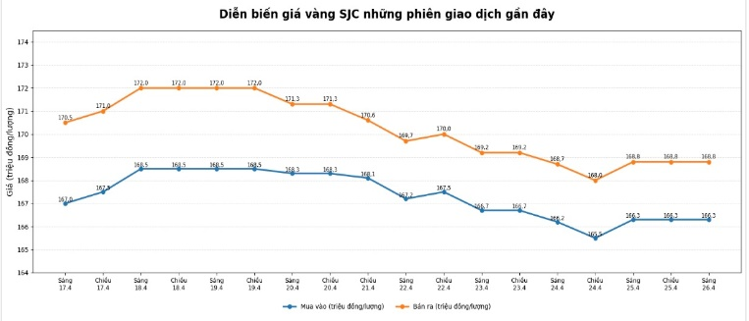 | Trong tuần qua, giá vàng trong nước đã có những diễn biến phù hợp với xu hướng đi xuống của giá vàng thế giới.  Chốt phiên giao dịch tuần, giá vàng SJC niêm yết ở mức 166,3 - 168,8 triệu đồng/lượng ở hai chiều mua vào - bán ra. So với giá chốt phiên cuối tuần trước (19/04/2025), giá vàng miếng SJC tại đơn vị này giảm 2,2 triệu đồng/lượng ở chiều mua vào và giảm 3,2 triệu đồng/lượng ở chiều bán ra.  Giá vàng nhẫn 9999 cũng theo xu thế giảm mạnh. DOJI niêm yết giá vàng nhẫn ở mức 165,8 - 168,8 triệu đồng/lượng, giảm 2,7 triệu đồng/lượng ở cả hai chiều mua vào và bán ra.  Tuần qua, giá vàng thế giới cũng đi xuống, chốt ở mức 4.708,8 USD/ounce, giảm 120,6 USD/ounce so với một tuần trước. Giá vàng thế giới suy giảm, giá vàng trong nước cũng chịu áp lực điều chỉnh.
 | Nguồn: SJC và tổng hợp
- THÔNG TIN THỊ TRƯỜNG TIỀN TỆ
2.1. Thị trường tiền tệ
Thị trường liên ngân hàng (LNH)  Lãi suất VND LNH  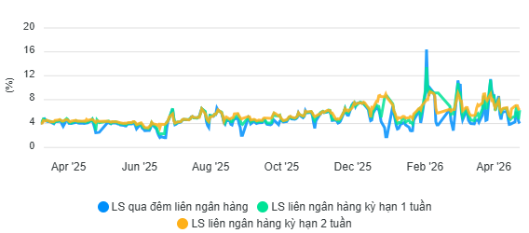 | Trên thị trường LNH tuần qua (20-24/04/2026):  Lãi suất VND LNH tăng 3 phiên đầu tuần rồi giảm trở lại ở tất cả các kỳ hạn.  Kết thúc phiên giao dịch ngày 24/04/2026, lãi suất VND LNH giao dịch ở các kỳ hạn với các mức:  -Qua đêm: 4,00% (không thay đổi);  -01 tuần: 6,25% (+1,25 điểm%);  -02 tuần: 6,25% (-0,25 điểm%);  -01 tháng: 7,35% (+0,35 điểm%).  Lãi suất USD LNH biến động tăng – giảm nhẹ qua các phiên, chốt phiên cuối tuần (24/04/2026) giao dịch ở kỳ hạn với các mức:  -Qua đêm: 3,64% (không thay đổi);  -01 tuần: 3,70% (-0,01 điểm%);  -02 tuần: 3,75% (không thay đổi);  -01 tháng: 3,80% (+0,01 điểm%).
Thị trường mở (OMO)  Nghiệp vụ OMO  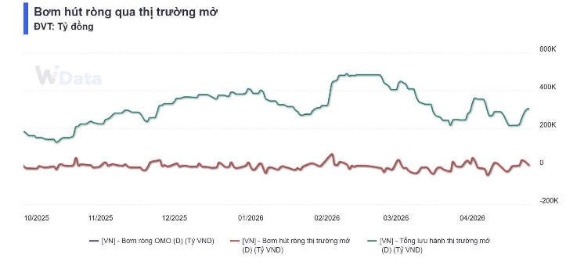 | Trên thị trường OMO tuần qua (20-24/04/2026):  Tại kênh cầm cố, NHNN chào thầu 112.000 tỷ đồng với các kỳ hạn 14 ngày, 35 ngày và 56 ngày, lãi suất duy trì ở mức 4,5%. Có 109.134,73 tỷ đồng trúng thầu.  Có 19.503,08 tỷ đồng đáo hạn trên kênh cầm cố.  NHNN không chào thầu tín phiếu NHNN trong tuần.  Như vậy, tuần qua, NHNN bơm ròng 89.631,65 tỷ đồng ra thị trường qua kênh OMO. Có 305.711,99 tỷ đồng lưu hành trên kênh cầm cố.
Thị trường ngoại hối  Tỷ giá theo xu thế giảm  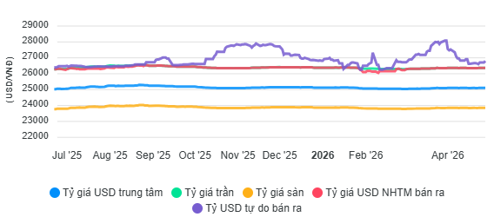 | Trên thị trường ngoại hối tuần qua (20-24/04/2026):  Tỷ giá trung tâm được NHNN điều chỉnh giảm nhẹ đầu tuần và tăng trở lại cuối tuần.  Chốt phiên giao dịch cuối tuần (24/04/2026):  -Tỷ giá trung tâm được niêm yết ở mức 25.113 VND/USD, tăng 11 đồng so với phiên cuối tuần trước đó.  -Tỷ giá mua/bán giao ngay tại Sở Giao dịch được NHNN niêm yết ở mức mua giao ngay là 23.908 VND/USD, cao hơn 50 đồng so với tỷ giá sàn; và bán giao ngay ở mức 26.318 VND/USD, thấp hơn 50 đồng so với tỷ giá trần.  -Tỷ giá LNH trong tuần biến động tăng – giảm nhẹ. Chốt phiên giao dịch ngày 24/04/2026, tỷ giá LNH đóng cửa tại 26.360 VND/USD, tăng 26 đồng so với phiên cuối tuần trước đó.  Tỷ giá trên thị trường tự do tăng – giảm đan xen qua các phiên. Chốt phiên 24/04/2026, tỷ giá tự do giao dịch tại 26.493 VND/USD và 26.593 VND/USD, giảm 80 đồng ở chiều mua vào và 110 đồng ở chiều bán ra so với phiên cuối tuần trước.
 | Nguồn: NHNN, HHNH tổng hợp

- THÔNG TIN HỘI VIÊN

VNBA triển khai Bộ Quy tắc ứng xử thu hồi nợ tại khu vực phía Nam  Sáng 23/4/2026, tại TP. Hồ Chí Minh, Hiệp hội Ngân hàng Việt Nam (VNBA) phối hợp với Tổ chức Tài chính Quốc tế (IFC) tổ chức Hội nghị triển khai Bộ Quy tắc ứng xử trong hoạt động thu hồi nợ cho các tổ chức hội viên khu vực phía Nam. Sự kiện tiếp nối chương trình đã tổ chức tại Hà Nội, đánh dấu bước triển khai đồng bộ quy định này trên phạm vi toàn quốc. | Việc triển khai đồng bộ Bộ Quy tắc trên toàn quốc góp phần chuẩn hóa hoạt động thu hồi nợ, đồng thời thể hiện quyết tâm của ngành Ngân hàng trong minh bạch hóa thị trường, bảo vệ người tiêu dùng và củng cố niềm tin xã hội.  Trong bối cảnh tín dụng tiếp tục mở rộng, Bộ Quy tắc được kỳ vọng trở thành nền tảng quan trọng, giúp hoạt động thu hồi nợ chuyển sang hướng chuyên nghiệp, minh bạch, tiệm cận thông lệ quốc tế. Khi được cụ thể hóa trong quy trình nội bộ và kết hợp ứng dụng công nghệ, Bộ Quy tắc sẽ hỗ trợ kiểm soát rủi ro, nâng cao hiệu quả xử lý nợ và củng cố uy tín toàn Ngành, hướng tới phát triển an toàn, bền vững.
Nâng cao năng lực quản trị rủi ro và chống chịu an ninh mạng trong kỷ nguyên AI và Cloud  Sáng 21/4/2026, tại Hà Nội, Hiệp hội Ngân hàng Việt Nam (VNBA) phối hợp cùng Tập đoàn IEC và Amazon Web Services (AWS) tổ chức tọa đàm “Nâng cao quản trị rủi ro và khả năng chống chịu an ninh mạng trong kỷ nguyên AI và Cloud”, với sự tham gia của cơ quan quản lý, ngân hàng và doanh nghiệp công nghệ, nhằm thảo luận giải pháp ứng phó rủi ro số trong quá trình chuyển đổi số. | Trong bối cảnh AI và điện toán đám mây đang tái định hình hoạt động ngân hàng, yêu cầu nâng cao năng lực quản trị rủi ro và an ninh mạng càng trở nên cấp thiết. Việc chuyển từ tư duy phòng ngừa thụ động sang quản trị chủ động, dựa trên dữ liệu và giám sát theo thời gian thực, không chỉ giúp các tổ chức tín dụng nâng cao khả năng chống chịu trước rủi ro số, mà còn mở ra dư địa khai thác hiệu quả các cơ hội từ chuyển đổi số. Với sự đồng hành của cơ quan quản lý, doanh nghiệp công nghệ và toàn ngành, “lá chắn mềm” này sẽ tiếp tục được củng cố, góp phần bảo đảm an toàn hệ thống và thúc đẩy phát triển bền vững trong kỷ nguyên số.
Agribank thúc đẩy hợp tác tài chính Việt - Hàn, mở rộng không gian phát triển trong kỷ nguyên số  Ngày 23/4/2026, tại Hà Nội, Bộ Tài chính Việt Nam phối hợp với Bộ Thương mại, Công nghiệp và Tài nguyên Hàn Quốc tổ chức Diễn đàn Kinh tế Việt Nam - Hàn Quốc, thu hút hơn 500 đại biểu cấp cao và cộng đồng doanh nghiệp hai nước. | Với định hướng mở rộng hợp tác quốc tế gắn với nâng cao quản trị và chuyển đổi số, Agribank đang từng bước mở rộng không gian phát triển và tăng cường kết nối tài chính cùng các đối tác toàn cầu. Cách tiếp cận này không chỉ giúp ngân hàng nâng cao chất lượng dịch vụ, thích ứng với chuẩn mực mới, mà còn phát huy vai trò cầu nối giữa doanh nghiệp Việt Nam - Hàn Quốc. Trên nền tảng đó, Agribank được kỳ vọng tiếp tục khẳng định vai trò trụ cột, thúc đẩy kết nối tài chính và phát triển bền vững trong kỷ nguyên số.
ĐHĐCĐ Vietcombank 2026: Tăng vốn hơn 10.600 tỷ đồng, mở rộng không gian phát triển và khẳng định vị thế dẫn đầu  Ngày 24/4/2026, Ngân hàng TMCP Ngoại thương Việt Nam (Vietcombank, mã chứng khoán: VCB) tổ chức thành công Đại hội đồng cổ đông (ĐHĐCĐ) thường niên năm 2026, thông qua nhiều quyết sách quan trọng về tăng vốn, định hướng kinh doanh và mở rộng hoạt động trong giai đoạn tới. | ĐHĐCĐ thông qua toàn bộ nghị quyết với tỷ lệ đồng thuận cao, tạo nền tảng để Vietcombank triển khai kế hoạch 2026. Các quyết sách cho thấy ngân hàng tập trung củng cố vốn, mở rộng hoạt động và đẩy mạnh chuyển đổi số gắn với kiểm soát rủi ro.  Với nền tảng tài chính vững mạnh và chiến lược rõ ràng, Vietcombank tiếp tục khẳng định vai trò trụ cột, góp phần ổn định kinh tế vĩ mô và thúc đẩy phát triển kinh tế số tại Việt Nam.
ĐHĐCĐ BIDV 2026: Củng cố vị thế ngân hàng quy mô lớn nhất, thúc đẩy tăng trưởng “Lớn - Mạnh - Xanh”  Ngày 24/4/2026, tại Hà Nội, Ngân hàng TMCP Đầu tư và Phát triển Việt Nam (BIDV) tổ chức Đại hội đồng cổ đông (ĐHĐCĐ) thường niên với 367 đại biểu, đại diện 96,6% tổng số cổ phần có quyền biểu quyết. Đại hội đã thông qua các nội dung trọng yếu về kết quả kinh doanh, kế hoạch 2026, tăng vốn và kiện toàn bộ máy quản trị. | Việc hoàn thành vượt kế hoạch 2025 và định hướng rõ ràng trong năm 2026 tiếp tục củng cố vị thế BIDV là ngân hàng chủ lực của nền kinh tế. Các quyết sách tại ĐHĐCĐ cho thấy ngân hàng kiên định chiến lược tăng trưởng gắn với chuyển đổi toàn diện và phát triển bền vững, thông qua củng cố vốn, đẩy mạnh chuyển đổi số và mở rộng tài chính xanh.  Với quy mô dẫn đầu, nền tảng tài chính vững chắc và định hướng “Lớn - Mạnh - Xanh”, BIDV không chỉ duy trì vị thế về quy mô mà còn nâng cao chất lượng tăng trưởng, qua đó tiếp tục đóng vai trò trụ cột trong ổn định hệ thống tài chính và thúc đẩy phát triển kinh tế bền vững.
VietinBank hướng tới ngân hàng kiến tạo hệ sinh thái tài chính tầm cỡ khu vực  Ngày 24/4/2026, tại Hà Nội, Ngân hàng TMCP Công Thương Việt Nam (VietinBank) tổ chức thành công Đại hội đồng cổ đông (ĐHĐCĐ) thường niên 2026, thông qua các định hướng chiến lược nhằm thúc đẩy tăng trưởng, chuyển đổi mô hình hoạt động và mở rộng không gian phát triển trong giai đoạn tới. | Trong bối cảnh cạnh tranh và chuyển đổi sâu rộng, các định hướng tại ĐHĐCĐ năm 2026 cho thấy VietinBank đang chuyển dịch từ mô hình ngân hàng truyền thống sang ngân hàng kiến tạo hệ sinh thái tài chính dựa trên công nghệ, dữ liệu và quản trị hiện đại. Chiến lược kết hợp tăng trưởng quy mô, nâng cao chất lượng tài sản và đẩy mạnh chuyển đổi số không chỉ củng cố năng lực cạnh tranh mà còn mở ra dư địa phát triển mới. Với nền tảng vững chắc và định hướng rõ ràng, VietinBank được kỳ vọng tiếp tục giữ vai trò trụ cột, đóng góp vào tăng trưởng kinh tế và thúc đẩy phát triển hệ sinh thái tài chính số bền vững tại Việt Nam.
ĐHĐCĐ thường niên 2026: SeABank chốt trả cổ tức 20,5%, tăng vốn lên 34.688 tỷ đồng  Ngày 22/4/2026, Ngân hàng TMCP Đông Nam Á (SeABank, mã chứng khoán: SSB) tổ chức thành công Đại hội đồng cổ đông (ĐHĐCĐ) thường niên 2026, thông qua nhiều nội dung quan trọng về kết quả kinh doanh năm 2025 và kế hoạch năm 2026. Đại hội cũng thống nhất phương án trả cổ tức bằng cổ phiếu tỷ lệ 20,5% và phát hành 40 triệu cổ phiếu ESOP, qua đó nâng vốn điều lệ lên 34.688 tỷ đồng. | Với nền tảng tài chính ổn định và chiến lược tăng vốn rõ ràng, các quyết sách tại ĐHĐCĐ 2026 cho thấy SeABank kiên định theo đuổi tăng trưởng gắn với nâng cao quản trị rủi ro, chuyển đổi số và tiêu chuẩn ESG.  Bên cạnh đó, ngân hàng cũng tập trung mở rộng quy mô, đầu tư công nghệ và hoàn thiện hệ sinh thái dịch vụ lấy khách hàng làm trung tâm, qua đó nâng cao hiệu quả hoạt động và tạo dư địa phát triển dài hạn.  Trên cơ sở đó, SeABank được kỳ vọng tiếp tục củng cố nội lực, gia tăng năng lực cạnh tranh và hướng tới tăng trưởng bền vững trong bối cảnh thị trường ngày càng đề cao minh bạch và trải nghiệm khách hàng.
ĐHĐCĐ TPBank 2026: Đặt mục tiêu lợi nhuận 10.300 tỷ đồng, tăng tốc số hóa và hoàn thiện hệ sinh thái tài chính  Ngày 24/6/2026, tại Hà Nội, Ngân hàng TMCP Tiên Phong (TPBank) tổ chức Đại hội đồng cổ đông (ĐHĐCĐ) thường niên, thông qua các định hướng chiến lược và kế hoạch kinh doanh năm 2026 trong bối cảnh ngành Ngân hàng bước vào giai đoạn chuyển đổi mạnh mẽ dựa trên công nghệ và dữ liệu. | Các quyết sách tại ĐHĐCĐ 2026 cho thấy TPBank kiên định theo đuổi chiến lược tăng trưởng dựa trên nền tảng số, dữ liệu và trải nghiệm khách hàng. Việc kết hợp giữa mở rộng quy mô, kiểm soát rủi ro và phát triển hệ sinh thái tài chính giúp ngân hàng duy trì hoạt động hiệu quả, đồng thời tạo dư địa cho tăng trưởng trong giai đoạn tới. Với định hướng rõ ràng cùng năng lực công nghệ đã được khẳng định, TPBank được kỳ vọng tiếp tục giữ vai trò tiên phong trong chuyển đổi số, qua đó góp phần định hình các chuẩn mực mới cho hoạt động ngân hàng tại Việt Nam.
MSB tăng vốn lên 37.440 tỷ đồng, đặt mục tiêu lợi nhuận 8.000 tỷ đồng năm 2026  Đại hội đồng cổ đông (ĐHĐCĐ) thường niên 2026 của Ngân hàng TMCP Hàng Hải Việt Nam (MSB, mã chứng khoán: MSB) đã thông qua nhiều nội dung trọng tâm, trong đó nổi bật là kế hoạch tăng vốn điều lệ từ 31.200 tỷ đồng lên 37.440 tỷ đồng thông qua phát hành cổ phiếu từ nguồn vốn chủ sở hữu với tỷ lệ 20%. | Theo đó, MSB dự kiến phát hành tối đa 624 triệu cổ phiếu (không hạn chế chuyển nhượng) để tăng vốn điều lệ trong năm 2026. Ngân hàng đặt mục tiêu tổng tài sản 460.000 tỷ đồng (+13%), huy động 280.000 tỷ đồng (+24%), tín dụng tăng khoảng 18% (theo phê duyệt NHNN), lợi nhuận trước thuế 8.000 tỷ đồng (+13%) và kiểm soát nợ xấu dưới 3%.  Bên cạnh đó, Đại hội cũng thông qua kiện toàn nhân sự: đề cử bà Nguyễn Hương Loan vào HĐQT, bổ nhiệm bà Nguyễn Hà Thanh làm Phó Tổng Giám đốc; đồng thời miễn nhiệm theo nguyện vọng đối với ông Trần Xuân Quảng và ông Nguyễn Phi Hùng.
Vietbank đặt mục tiêu lợi nhuận 2.100 tỷ đồng, tăng vốn lên 15.500 tỷ đồng và đẩy mạnh chuyển đổi số  Ngân hàng TMCP Việt Nam Thương Tín (Vietbank, mã chứng khoán: VBB) vừa tổ chức thành công Đại hội đồng cổ đông (ĐHĐCĐ) thường niên năm 2026, thông qua nhiều nội dung quan trọng liên quan đến kế hoạch kinh doanh, phương án tăng vốn điều lệ và định hướng phát triển trong giai đoạn tới. | Việc đồng thuận cao từ cổ đông, các quyết sách tại ĐHĐCĐ 2026 được kỳ vọng tạo nền tảng để Vietbank nâng cao năng lực tài chính, mở rộng quy mô và cải thiện sức cạnh tranh. Vietbank định hướng tập trung củng cố vốn, đẩy mạnh chuyển đổi số và phát triển hệ sinh thái dịch vụ lấy khách hàng làm trung tâm. Việc kết hợp tăng trưởng tín dụng, nâng cao hiệu quả hoạt động và tăng cường minh bạch thông qua kế hoạch niêm yết không chỉ mở ra dư địa phát triển mà còn góp phần nâng cao vị thế thị trường. Với chiến lược rõ ràng và triển khai đồng bộ, Vietbank được kỳ vọng tăng trưởng cả về quy mô và chất lượng theo hướng an toàn, bền vững.
 | Nguồn: Thông tin các ngân hàng thương mại

D. VĂN BẢN MỚI BAN HÀNH, ĐANG DỰ THẢO

*VĂN BẢN MỚI BAN HÀNH

Cơ quan | Văn bản | Ngày ban hành | Nguồn
CP | Quyết định số 18/2026/QĐ-TTg quy định chi tiết thi hành một số điều của Nghị quyết số 70/2025/UBTVQH15 ngày 07/02/2025 được sửa đổi, bổ sung một số điều tại Nghị quyết số 120/2026/UBTVQH15 ngày 03/02/2026 của Ủy ban Thường vụ Quốc hội quy định về nguyên tắc, tiêu chí và định mức phân bổ vốn đầu tư công nguồn ngân sách nhà nước giai đoạn 2026 - 2030 | 18/04/2026 | chinhphu.vn
BTC | Văn bản hợp nhất số 10/VBHN-BTC hướng dẫn công bố thông tin trên thị trường chứng khoán | 20/04/2026 | chinhphu.vn
VPQH | Văn bản hợp nhất số 101/VBHN-VPQH Luật Hợp tác xã | 22/04/2026 | chinhphu.vn
VPQH | Văn bản hợp nhất số 104/VBHN-VPQH Luật Đấu giá tài sản | 22/04/2026 | chinhphu.vn
CP | Quyết định số 707/QĐ-TTg về việc ban hành Kế hoạch hành động quốc gia về phòng, chống rửa tiền, tài trợ khủng bố và tài trợ phổ biến vũ khí hủy diệt hàng loạt giai đoạn 2026 - 2030, chuẩn bị cho đánh giá đa phương lần 3 của Nhóm Châu Á - Thái Bình Dương về chống rửa tiền (APG) đối với Việt Nam | 22/04/2026 | chinhphu.vn
BKHCN | Văn bản hợp nhất số 04/VBHN-BKHCN quy định chi tiết một số điều và biện pháp thi hành Luật Sở hữu trí tuệ về sở hữu công nghiệp, bảo vệ quyền sở hữu công nghiệp, quyền đối với giống cây trồng và quản lý nhà nước về sở hữu trí tuệ | 23/04/2026 | chinhphu.vn
CP | Quyết định số 730/QĐ-TTg của Thủ tướng Chính phủ: Về việc kiện toàn Ban Chỉ đạo của Chính phủ về phát triển khoa học, công nghệ, đổi mới sáng tạo, chuyển đổi số và Đề án 06. | 24/04/2026 | chinhphu.vn

VĂN BẢN DỰ THẢO

Cơ quan | Văn bản | Ngày bắt đầu xin ý kiến | Nguồn
BTC | Bản tổng hợp, giải trình, tiếp thu ý kiến góp ý của cơ quan, tổ chức, cá nhân về Dự thảo Nghị định hướng dẫn Luật Quản lý thuế | 19/04/2026 | mof.gov.vn
BTC | Bản tổng hợp, giải trình, tiếp thu ý kiến góp ý, phản biện xã hội của cơ quan, tổ chức, cá nhân về hồ sơ dự thảo Nghị định Quản lý thuế đối với giao dịch liên kết của những doanh nghiệp có quan hệ liên kết | 22/04/2026 | mof.gov.vn
BTC | Dự thảo Nghị định sửa đổi, bổ sung một số điều của Nghị định số 68/2026/NĐ-CP quy định về chính sách thuế đối với hộ kinh doanh, cá nhân kinh doanh và Nghị định số 320/2025/NĐ-CP quy định chi tiết một số điều và biện pháp để tổ chức, hướng dẫn thi hành Luật Thuế thu nhập doanh nghiệp | 22/04/2026 | mof.gov.vn
NHNN | Bản tổng hợp ý kiến, tiếp thu, giải trình ý kiến đối với dự thảo Thông tư sửa đổi, bổ sung Thông tư số 39/2016/TT-NHNN | 24/04/2026 | sbv.gov.vn
NHNN | Bản tổng hợp ý kiến, tiếp thu, giải trình ý kiến góp ý dự thảo Thông tư sửa đổi, bổ sung một số điều của Thông tư số 39/2016/TT-NHNN ngày 30/12/2016 quy định về hoạt động cho vay của tổ chức tín dụng, chi nhánh ngân hàng nước ngoài đối với khách hàng (đã được sửa đổi, bổ sung) | 24/04/2026 | sbv.gov.vn
NHNN | Dự thảo Nghị định sửa đổi, bổ sung một số điều của Nghị định số 58/2021/NĐ-CP quy định về hoạt động cung ứng dịch vụ thông tin tín dụng (dự thảo Nghị định) | 24/04/2026 | sbv.gov.vn
BTC | Bản tiếp thu, giải trình ý kiến góp ý đối với dự thảo Thông tư về đăng ký hoạt động của Ngân hàng Chính sách xã hội | 26/04/2026 | mof.gov.vn
BTC | Dự thảo Thông tư hướng dẫn thực hiện các Hiệp định tránh đánh thuế hai lần và ngăn ngừa việc trốn lậu thuế đối với các loại thuế đánh vào thu nhập và tài sản giữa Việt Nam với các nước và vùng lãnh thổ có hiệu lực thi hành tại Việt Nam; hướng dẫn thực hiện thủ tục thỏa thuận song phương; hướng dẫn áp dụng cơ chế thỏa thuận trước về phương pháp xác định giá tính thuế trong quản lý thuế đối với doanh nghiệp có giao dịch liên kết | 28/04/2026 | mof.gov.vn

Thông tin liên hệ:
BAN BIÊN TẬP BẢN TIN
Địa chỉ: 193 Bà Triệu, Phường Hai Bà Trưng, TP. Hà Nội.
Điện thoại: 0983.534.586; (024) 3 821 8733 | Email: vnba1994@gmail.com | Website: www.vnba.org.vn

